**Отчет по практической работе №1**

**по дисциплине МДК 01.02 “Инструментальные средства разработки программного обеспечения”.**

Выполнил: студент

группы 319

Попова Маргарита Вячеславовна

Дата 22.10.2024

**Цель работы:** научиться разрабатывать структуру проекта и модульную структуру на основе требований к проекту, а также визуализировать взаимосвязь модулей с помощью диаграмм.

**Основная структура задания**

1. Название проекта: разработка интернет-магазина
2. Диаграмма модулей (основных компонентов системы):

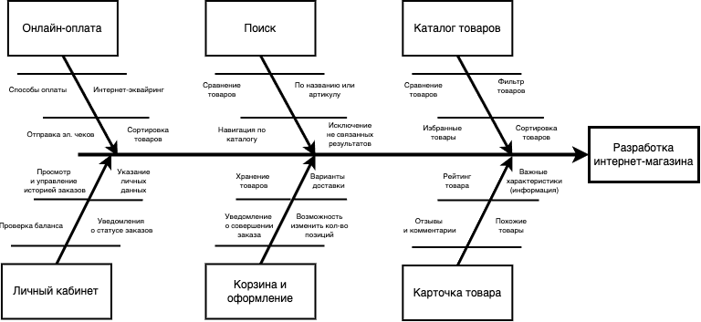

1. Описание каждой части структуры:

* Выбрала проекта на тему «Разработка интернет-магазина».
* Определила модули, которые необходимы в данном проекте. У меня получилось их 6: управление товарами, корзина и оформление заказа, аккаунт пользователя, поиск и фильтрация, безопасность, интеграция.
* В каждом модуле описала подмодули, которые необходимы для качественного проекта.
* На основе выбранных мной модулей и подмодулей составила диаграмму на сайте «draw.io»

**Выводы работы**

В ходе практической работы я научилась разрабатывать структуру проекта и модульную структуру на основе требований к проекту, а также научилась визуализировать взаимосвязь модулей с помощью диаграмм.